Муниципальное бюджетное дошкольное образовательное учреждение «Октябрьский детский сад № 19 «Дюймовочка»

**«Мы едины! Мы не победимы!»**

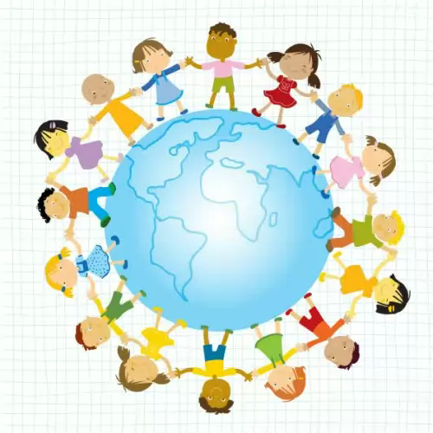

Автор проекта: воспитатель

Сурженко Александра Яковлевна

2022 г.

**Проект.**

**Вид проекта: информационно –творческий проект**

**Сроки проекта:** краткосрочный 24.10 2022 – 28.10.2022

**Участники проекта:** дети подготовительной группы, воспитатели, музыкальный руководитель, родители.

По количеству участников: групповой

**Актуальность проекта.**

Воспитание патриотических чувств у детей дошкольного возраста – одна из задач нравственного воспитания, включающая в себя воспитание любви к близким людям, к детскому саду, родному городу и родной стране. Работа по данным направлениям имеет огромное значение для развития личности ребёнка. Без любви к Родине и уважения к её истории и культуре невозможно воспитать гражданина и патриота, сформировать у детей чувство собственного достоинства, положительные качества личности. Дети должны понять, что они являются частью народа огромной и богатой страны, что они – граждане России, маленькие россияне.

**Цель.** Формирование патриотических чувств у детей, любви к своей Родине.

**Основные задачи проекта:**

* Расширение представления детей о национальных праздниках.
* Воспитание любви и уважения к русским национальным героям.
* Развитие познавательной активности как системы важнейших мировоззренческих идей.
* Вовлечение родителей в активное сотрудничество с детским садом.

***Направления проекта***: совместная деятельность детей; взаимодействие с родителями, социумом.

***Целевые ориентиры:***

* владение детьми знаниями о системе обычаев и праздников своего народа,
* национальных героях, истории национальных святынь и города;
* знание символов государства;
* родители активные сотрудники в организации воспитательно-образовательной

деятельности с детьми; активное сотрудничество с социумом;

***Используемые методы:***

* познавательные беседы;
* чтение русских народных сказок, былин ;
* творческая продуктивная деятельность детей;
* оформление окон к празднику;
* флэш-моб «В единстве наша сила».

***Предполагаемый результат.***

* + Владение детьми знаниями о национальных героях, об истории возникновения праздника, об истории национальных святынь;
  + Пополнение словарного запаса детей пословицами, поговорками о своей Родине;
  + Пополнение предметно-развивающей среды группы;
  + Заинтересованность и сотрудничество родителей, как участников организации воспитательно-образовательной деятельности с детьми.

**ЭТАПЫ РЕАЛИЗАЦИИ ПРОЕКТА:**

**1 Этап: Организационно-подготовительный.**

* Подбор методической, художественной, детской литературы, иллюстративных материалов;
* Консультация для родителей «Как знакомить дошкольников с историческим прошлым России»;
* Вовлечение родителей в воспитательный процесс для совместной работы;
* Разработка содержания всего воспитательно-образовательного процесса по текущей теме;
* Организация развивающей, познавательной, предметной среды.

**2 Этап: Основной** (непосредственная реализация проекта)

* Рассматривание иллюстраций, альбомов.
* Знакомство с символами России.
* Игры народов России.
* День народного единства.
* Заучивание стихов " 4 ноября", " Призывная".

**3 Этап: Итоговый** (результативный, рефлексивный)

* оформление окон ко дню народного едиства;
* флэш-моб «В единстве наша сила».

**Совместная деятельность детей и родителей:** заучивание стихов, пословиц, чтение сказок, былин, прогулки по городу, рассматривание достопримечательностей города, государственных символов: герб, флаг; просмотр мультфильмов про богатырей русских; совместное изготовление украшений.

**ТЕМАТИЧЕСКИЙ ПЛАН РАБОТЫ С ДЕТЬМИ**

|  |  |
| --- | --- |
| **День недели** | **Мероприятия** |
| Понедельник | **1.Беседа: " Что за праздник День народного единства?"**  **Цель:** в доступной для детей форме рассказать о празднике "День народного единства"; развивать познавательный интерес; воспитывать чувство патриотизма.  **2. Пословицы, поговорки о Родине, воинах, мире.**  **Цель: воспитывать интерес к народному творчеству.**  **3. Раскрашивание раскрасок: " День народного единства"**  **Цель: развивать мелкую моторику руки; воспитывать интерес к празднику.** |
| Вторник | **1. НОД : «День народного единства».**  **Цель: з**акрепить знания русского фольклора (пословицы, поговорки) ; учить узнавать и называть героев России ; закреплять умение выразительно с соблюдением читать стихи ; воспитывать уважение к людям, прославившим Россию ; воспитывать нравственно - патриотические чувства к Родине ; дать знания о событиях (восстания против поляков).  **2. Заучивание стихов к Дню народного единства " 4 ноября", " Призывная".**  **Цель**: прививать интерес к празднику, развивать внимание, тренировать память; воспитывать познавательный интерес.  **3. Просмотр мультфильмов" Алеша Попович и Тугарин- змей", " Добрыня Никитич", " Илья Муромец и Соловей-разбойник"**  **Цель**: расширять представление детей о подвигах русских воинов. |
| Среда | **1.** **Беседа - рассказ "Сегодня страна празднует День народного единства!"**  **Цель:** прививать интерес к празднику; воспитывать патриотические чувства.  **2. Чтение былины " Илья Муромец и Соловей-разбойник"**  **Цель:** продолжать расширять представления дошкольников о подвигах русских героев, воспитывать интерес к народному творчеству.  **3. Раскрашивание картинок ( раскрасок) " Илья Муромец"**  **Цель:** развивать внимание, мелкую моторику руки; воспитывать старание, аккуратность в работе. |
| Четверг | **1. Беседа о государственных символах России.**  **Цель**: расширить представление детей о гербе, флаге, уточнить какое отношение они имеют к празднику " День Народного Единства".  **2. Аппликация, рисование, раскрашивание шаблонов**  **" Герб, Флаг"**  **Цель:** закрепить представление дошкольников о государственных символах России, развивать творческие способности детей; воспитывать старание в работе.  **3. Украшение окон** |
| Пятница | **1.Рассматривание книг, энциклопедий в книжном уголке: "** Государственные символы", " Государственные праздники", " Наша Родина Россия"  **Цель**: прививать любовь к книге; воспитывать интерес к познанию.  **2. Флэш-моб «В единстве наша сила».**  [**https://ok.ru/video/4388758489687**](https://ok.ru/video/4388758489687) |

Приложение 1

**Беседы:**

**" Что такое День народного единства?"**

***Цель:*** в доступной для детей форме рассказать о празднике "День народного единства"; развивать познавательный интерес; воспитывать чувство патриотизма.

***Содержание беседы:***

4 ноября вся наша страна будет отмечать День народного единства. Хотите узнать, что это за праздник? Во все времена русские люди любили свою родину. Слагали о ней песни, пословицы и стихи, во имя родной стороны совершали подвиги.

- Постарайтесь подобрать красивые нужные слова к слову Родина (славная, сильная, богатая, любимая, чудесная).

- Этот памятник стоит в Москве на Красной площади (показать на фотографию памятника Минину и Пожарскому.

- На постаменте его начертаны слова: «Гражданину Минину и князю Пожарскому благодарная Россия». Эти люди спасли свою страну от врагов, которые захватили ее.

- Не всегда народы России жили в единстве. К сожалению, на протяжении всей истории Россия много раз подвергалась испытанию на прочность, не раз переживала времена, когда нарушалось ее единство, когда в стране царили вражда и голод. 400 лет назад вражеские нашествия разорили страну дотла. Русская земля была занята врагами-поляками. Казалось, что Русское государство погибло и никогда не обретет былого могущества. Но русские люди не могли и не хотели мириться с гибелью своего государства.

- Осенью в Нижнем Новгороде земский староста Кузьма Минин начал собирать войско для борьбы с врагами.

- Друзья и братья! Русь святая гибнет! - говорил он. - Поможем, братья, родине святой!

Командовать ополчением позвали одного из лучших военачальников того времени - известного своей храбростью и честностью князя Дмитрия Михайловича Пожарского.

- Можно ли утверждать, что народ горячо любит свою Родину?

- Какими словами можно назвать Кузьму Минина и князя Пожарского?

-Правильно, смелыми, мужественными, стойкими, храбрыми, сильными.

- Почти целый год собирали силы русские люди, и наконец, ополчение Минина и Пожарского выступило на Москву. Битва за столицу была упорной и кровопролитной. С клятвой «Умрем за Русь святую!» храбро сражались ополченцы и победили. Эта славная победа сделала навсегда незабвенным для нас день 4 ноября.

- Вот герои - избавители России: простой человек Кузьма Минин и воевода князь Дмитрий Пожарский (показать на портреты Минина и Пожарского). Они сумели собрать на битву народ и освободили Москву от врагов. Вскоре и вся Русская земля была очищена от иноземных захватчиков. Так, в труд

ные времена проявились лучшие черты русских людей: стойкость, мужество, беззаветная преданность Родине, готовность ради нее пожертвовать жизнью.

- Теперь мы празднуем День народного ополчения как свой заслуженный праздник. И мы так же горячо любим свою Родину и готовы постоять за нее.

- Помните: нам надо держаться вместе, помогать друг другу, уметь прощать, забывать обиды, - подытоживает урок патриотизма воспитатель.

Главное - вместе! Главное - дружно!

Главное - с сердцем горящим в груди!

Нам равнодушных в жизни не нужно!

Злобу, обиду из детсада гони!

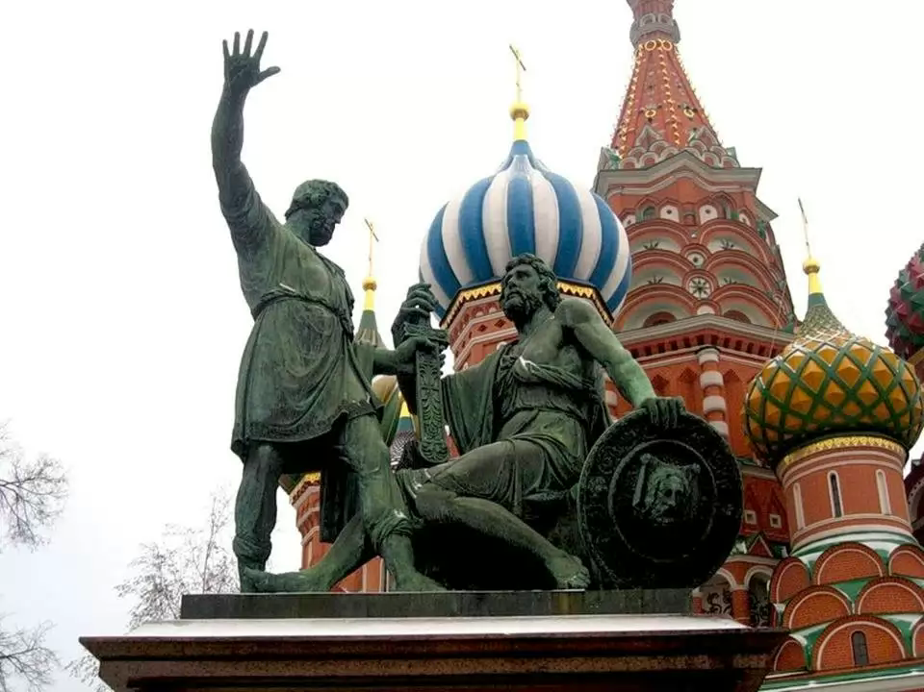

**Беседа - рассказ "Сегодня страна празднует День народного единства!"**

**Цель:** прививать интерес к празднику; воспитывать патриотические чувства.

**Содержание:**

С 2005 года 4 ноября в России отмечают День народного единства. Так же это день Казанской иконы Божией Матери.

Праздник народного единства имеет глубокие исторические корни. 22 октября (1 ноября по григорианскому календарю) 1612 года бойцы народного ополчения под предводительством Кузьмы Минина и Дмитрия Пожарского штурмом взяли Китай-город, гарнизон Речи Посполитой отступил в Кремль. Князь Пожарский вступил в Китай-город с Казанскою иконой Божьей Матери и поклялся построить храм в память этой победы. 26 октября (5 ноября по григорианскому календарю) командование гарнизона интервентов подписало капитуляцию, выпустив тогда же из Кремля московских бояр и других знатных лиц. На следующий день (27 октября) гарнизон сдался. В конце февраля 1613 года Земский собор избрал новым царём Михаила Романова, первого русского царя из династии Романовых. Мало кто знает, что еще в 1649 году указом царя Алексея Михайловича день Казанской иконы Божией Матери (22 октября по старому стилю) был объявлен государственным праздником. Кроме того, в начале 20 века 8 мая по старому стилю вспоминали Кузьму Минина, которого еще Петр I назвал «спасителем Отечества». Таким образом, можно сказать, что День народного единства не новый праздник, а возвращение к старой традиции.

16 декабря 2004 года Государственная Дума РФ приняла поправки в Федеральный закон «О днях воинской славы (Победных днях России)». Одной из правок было введение нового праздника — Дня народного единства — и фактическое перенесение государственного выходного дня с 7 ноября (День согласия и примирения) на 4 ноября. Основной причиной переноса, по мнению многих аналитиков, стало желание полностью снять ассоциации с годовщиной Октябрьской социалистической революции (7 ноября 1917 года).

День народного единства страна отмечает широкими народными гуляниями. В этом году Центром праздничных мероприятий по традиции станет город Нижний Новгород. На организацию праздника областное Правительство выделило 15 миллионов 200 тысяч рублей. Кроме того, к 4 ноября в Нижнем Новгороде возведут песчаную скульптуру длиной около 30 метров, а высотой около 5. Есть информация, что скульптура будет тематическая, то есть с изображением воззвания Козьмы Минина . Полная программа праздничных мероприятий в Нижнем Новгороде стала известна за полторы недели до начала торжеств.

Всех россиян поздравляем с праздником и желаем народу великой России всегда оставаться единым и непобедимым. Наша сила-единство!

С праздником народного единства, друзья!

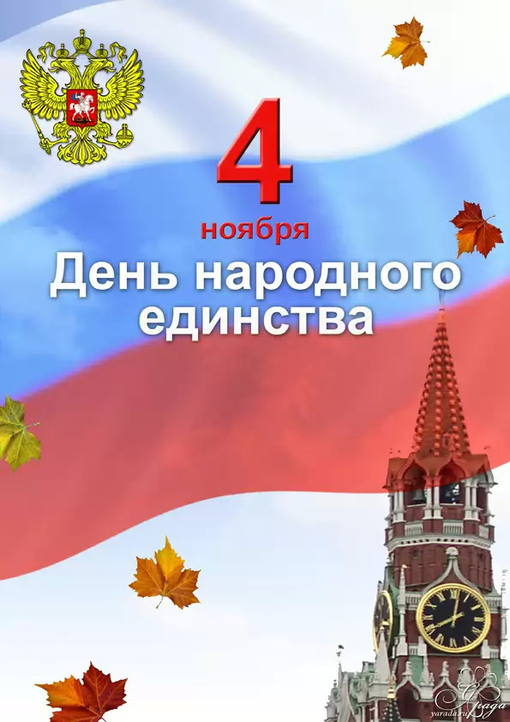

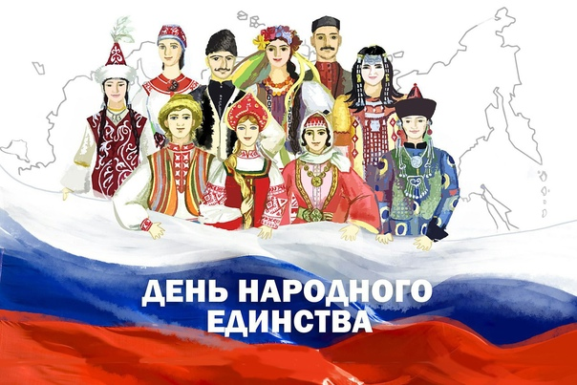



**\**

**Беседа- рассказ о государственных символах России.**

**Цель:** расширить представление детей о государственных символах России, понять, какое отношение они имеют к празднику 4 ноября.

**Содержание:**

 Все страны мира, все государства, существующие на земле, имеют свои флаги и гербы и являются отличительным знаком государства. Государственный флаг означает единство страны и его независимость от других государств. Герб и флаг страны созданы в соответствии со строгими правилами и имеют общую символику, которая олицетворяет красоту и справедливость, победу добра над злом. На фоне белой, синей и красной полос в центре расположен герб России.

Цвету флага придается особый смысл.

Белый цвет означает мир и чистоту совести;

Синий – небо, верность и правду;

Красный – огонь и отвагу.

Эти цвета издревле почитались на Руси народом, ими украшали свои жилища, вышивали затейливые узоры на одеждах и одевали их по праздникам.

«Да она шила – вышивала тонко бело полотно,

Да тонко бело полотно, да бело-бархатное,

Она строки строчила красным золотом».

Православные христиане видели в расположении полос флага строение мира.

Вверху – божественный мир, воплощенный в белом, небесном свете, ниже – синий небосвод, а под ним мир людей, красный цвет.

«Под тобой, березка не огонь горит,

Не мак цветет – красны девушки в хороводе стоят»

Мы говорим белый цвет, синее море, весна красна, красная девица, употребляя слово «красный» в значении «красивый».

Видимо все же не случайно стали они цветами государственного флага России.

И герб сочетает эти же цвета:

Белый – Святой Георгий Победоносец,

Синий – развевающийся плащ всадника,

Красный – фон, щит герба.

Изображение всадника, копьем поражающего черного дракона, означает победу справедливости, добра над злом. В народных преданиях говорят: Два орла несут по белу свету колесницу, в центре возница правит парой птиц, а наверху само солнце; два крыла его сестры – Заря Утренняя и Заря Вечерняя.

С течением времени стал забываться смысл и значение поэтических образов природы. Солнечную колесницу назвали двуглавым орлом. Увенчанный коронами, со скипетром и державой в лапах двуглавый орел является гербом нашей России.

Вглядитесь внимательно в российский герб. Разве не напоминает золотой орел на красном фоне солнце, сияющее своими лучами – перьями?

Вот он, флаг и герб нашей Российской Федерации, символ единства и независимости нашего народа.

Государственный флаг поднимается во время торжественных мероприятий, праздников, и в это время всегда звучит гимн Российской Федерации.

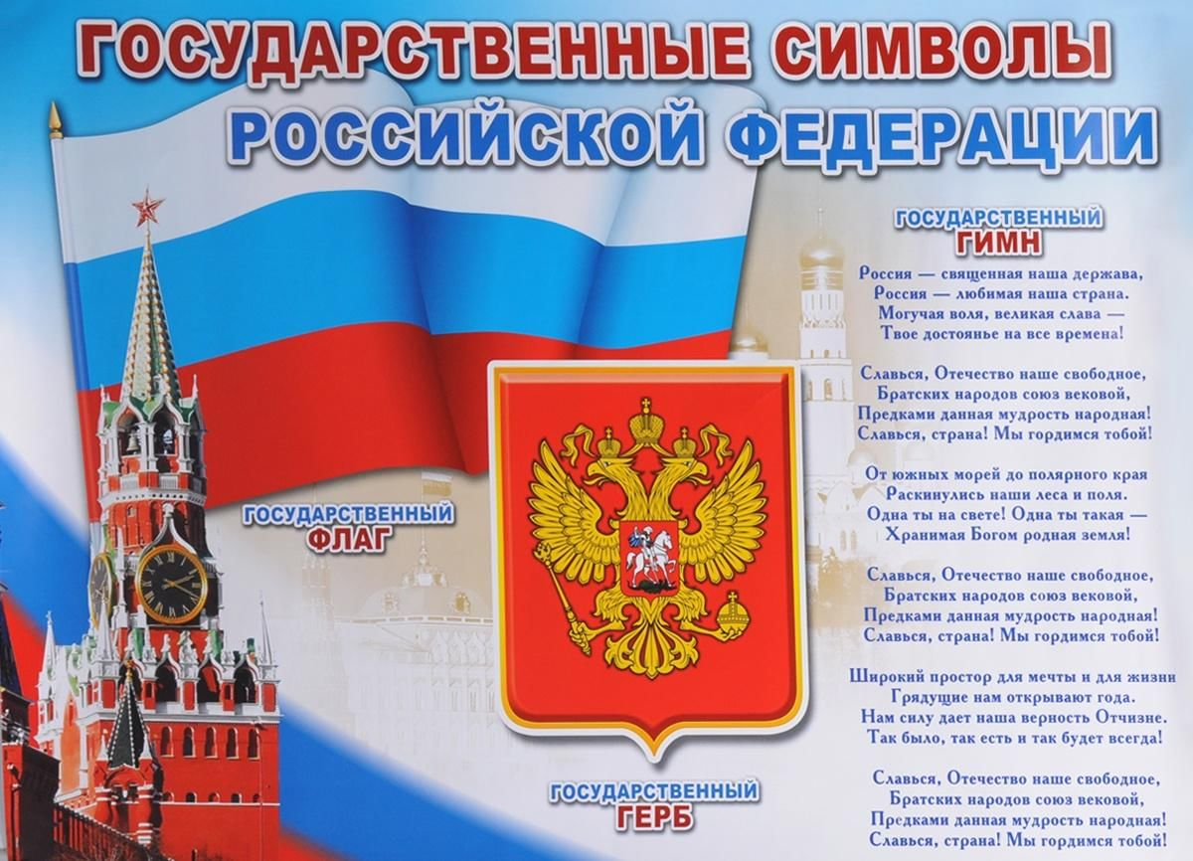

Приложение 2

**Пословицы, поговорки о Родине, воинах, мире.**

**Цель: воспитывать интерес к народному творчеству.**

* Войной да огнем не шутят.
* Войну хорошо слышать, да тяжело видеть.
* Вражда не делает добра.
* Держи порох сухим - будешь непобедим.
* Дружно за мир стоять - войне не бывать.
* Если хочешь мира, будь готов к войне.
* Кому мир недорог, тот нам и ворог.
* Мир - дело великое.
* Воевать - так не горевать, а горевать - так не воевать.
* Без головы - не ратник, а побежал, так и воротиться можно.
* Без смелости не возьмешь крепости.
* Бей врага, не жалей батога.
* Бой красен мужеством, а приятель дружеством.
* Верно служу - ни по чем не тужу.
* Веселое горе - солдатская жизнь.
* Воевал молодой, а под старость отпустили домой.
* Воин: сидит под кустом да воет.
* Где тесно, там-то солдату и место.
* Грозен враг за горами, а еще грознее за плечами.
* Иному служба - мать, иному - мачеха.
* Казак без коня, что солдат без ружья.
* Коли мало штыка, так дадим приклада.
* Легко про воина слушать, да тяжело (да страшно) его видеть.
* На войне рать крепка воеводою.
* Не пуля, а человек человека из ружья убивает.
* Не ставь неприятеля овцою, ставь его волком.
* Он и не понюхал пороху.
* Пуля дура, штык молодец.
* Солдат близко - кланяйся ему низко.
* Солдат - казенный человек.
* Солдат - отрезанный ломоть.
* Солдат спит, а служба идет.
* Солдаткиным ребятам вся деревня отец.
* Честь солдата береги свято.
* Авось да небось на фронте брось.
* Автомат да лопата - друзья солдата.
* Бей врага винтовкой, бей и сноровкой.
* Бой отвагу любит.
* Бой - святое дело, иди на врага смело.
* Былой славой боя не выиграешь.
* В бою побывать - цену жизни узнать.
* Враг хотел пировать, а пришлось горевать.
* Врага в слезах не утопишь.
* Для русского солдата граница свята.
* До Москвы на танках, а от Москвы на санках.
* Если по-русски скроен, и один в поле воин.
* Живя в мире, не забывай о войне.
* За край свой насмерть стой.
* К нам с пушками, а от нас с клюшками.
* Кто оружием умело владеет, тот врагов одолеет.
* Кто храбр да стоек, тот десятерых стоит.
* Кто честно служит, с тем слава дружит.
* Либо грудь в крестах, либо голова в кустах.
* На героя и слава бежит.
* Не силою дерутся, а умением.
* Плох тот солдат, который не думает быть генералом.
* Порядок в роте - и старшина в почете.
* Пуля чинов не разбирает.
* Русский солдат не знает преград.
* Сапер ошибается только один раз.
* Славу свою добываю в бою.

Приложение 3

**НОД : «День народного единства».**

**Цель:** Приобщение детей к истории России

**Задачи:** Закрепить знания русского фольклора (пословицы, поговорки) ; учить узнавать и называть героев России ; закреплять умение выразительно с соблюдением читать стихи ; воспитывать уважение к людям, прославившим Россию ; воспитывать нравственно - патриотические чувства к Родине ; дать знания о событиях (восстания против поляков).

**Интеграция образовательных областей:** познание, социализация, коммуникация.

**Оборудование:**

1. Ватман;

2. Клей;

3. Кисти на каждого ребенка;

4. Салфетки на каждого ребенка;

5. Силуэты семей (приготовленные заранее) на каждого ребенка;

6. Столы.

**Содержание:**

**Воспитатель** - Ребята, 4 ноября вся наша страна будет отмечать День народного единства. И сегодня мы с вами узнаем, что это за праздник. Во все времена русские люди любили свою родину. Во имя родной стороны совершали подвиги, слагали о ней песни, пословицы и стихи.

**Ребенок 1**: Что мы Родиной зовем?

Край, в котором мы растем

И березки, вдоль которых

Рядом с мамой мы идем...

**Воспитатель** - Сейчас, я вас попрошу подобрать красивые нужные слова к слову Родина … Родина у нас какая? *(высказывания детей)*

**Воспитатель** - Молодцы! Вот какая у нас с вами замечательная Родина….

**Воспитатель** - Но не всегда, ребята, народы России жили в единстве. К сожалению, на протяжении всей истории, Россия много раз подвергалась испытанию на прочность, не раз переживала времена, когда нарушалось ее единство, когда в стране царили вражда и голод.

Послушайте, что произошло 400 лет назад….

Русская земля была занята врагами - поляками. Казалось, что Русское государство погибло и никогда не обретет былого могущества. Но русские люди не могли и не хотели мириться с гибелью своего государства.

**Воспитатель** - Осенью в Нижнем Новгороде земской староста Кузьма Минин, ребята обратите внимание на его портрет, начал собирать войско для борьбы с врагами. - Друзья и братья! Русь святая гибнет! - говорил он. - Поможем, братья, родине святой!

**Воспитатель** - Командовать ополчением позвали одного из лучших военачальников того времени - известного своей храбростью и честностью князя Дмитрия Пожарского, обратите внимание – это портрет Дмитрия Пожарского.

**Воспитатель** - Почти целый год собирали силы русские люди, и наконец, ополчение Минина и Пожарского выступило на Москву. Вся Русская земля встала против захватчиков и предателей. Начались бои за Москву. Князь Пожарский оказался талантливым полководцем. А Кузьма Минин, не жалея жизни, сражался под стенами столицы, как простой воин.

В день четвертый ноября... В день четвертый ноября

Выходной у нас не зря. Праздник, пир, увеселенья –

День народа единенья. Минин К. и Д. Пожарский,

Что на службе были царской, град Москву освободили,

Подвиг славный совершили. Вот что было в день сей в мире

Века уж назад четыре. Соберёмся ж вместе, братья,

За столом, не в поле ратном. Дети раз отца спросили:

- Все ли русские в России? Как сказать вам, малыши?

Вот соседи – чуваши, Кум – еврей наполовину,

Дядя – славный армянин, Прадед крёстной тёти Нины

Настоящий был грузин. Все мы разные, так что же?

Все мы – Люди, мы – похожи; будем жить в единстве дружном,

Кровь друг друга пить не нужно. Наша матушка-Россия

Как и прежде станет сильной. Праздник – день патриотизма,

Славься, гордая Отчизна!

Приложение 4

**ЗАУЧИВАНИЕ СТИХОВ К ДНЮ НАРОДНОГО ЕДИНСТВА**

**Цель**: развивать слуховое внимание, тренировать память; воспитывать интерес к празднику.

**"4 ноября - День народного Единства"**

Четыре века пролетели над Русью нашей с той поры,

Когда в бою мечи звенели, и поднимались топоры.

Пожарский с Мининым спаяли и сберегли родную Русь.

Сошлись посадский и боярин на свой великий ратный труд.

И этот день в веках не сгинул, он в памяти людской живёт.

России не иссякнет сила – ведь эта сила – наш народ!

(Н. Меркушова )

**"Призывная "**

В День единства будем рядом, будем вместе навсегда,

Все народности России в дальних селах, городах!

Вместе жить, работать, строить, сеять хлеб, растить детей,

Созидать, любить и спорить, охранять покой людей,

Предков чтить, дела их помнить, войн, конфликтов избегать,

Чтобы счастьем жизнь наполнить, чтоб под мирным небом спать!

(Н. Майданик)

**" День Единства"**

Мы День Единства отмечаем, России праздник молодой,  
И всем и каждому желаем стране быть верным всей душой!

В единстве, братстве сила наша, и нас врагу не победить!  
Так пусть становится все краше страна, где довелось нам жить!

Сильна великая держава сынами, дочерьми своими...  
России на померкнет слава, пока мы вместе и едины!

Наша матушка-Россия как и прежде станет сильной.   
Праздник – день патриотизма, славься, гордая Отчизна!

**Чтение сказка-былины " Про Илью Муромца "**

**Цель:** расширять представление дошкольников о героизме русских богатырей.

**Содержание текста:**

Это было в городе Муроме, селе Карачарове. Жил-был один крестьянин, по прозванью Иван-свет Тимофеевич, со своей супругой Ефросиньей Яковлевной. Жили они пятьдесят лет, а детей у них не было. Часто старики горевали, что под старость прокормить их будет некому. Наконец дарован был им сын. Имя ему дали Илья.

И вот, живут они с сыном Ильей, живут, не нарадуются. Растет он быстро. Прошел год, прошел второй. Тут и увидели старички большое горе: сыну нужно начинать ходить, а он сидит, как столб. Ноги у него — как плети; ру

ками действует, а ногами никак не шевелит. Прошел третий год, а Илье ничуть не легче. Ноги — как плети, нисколь не шевелятся. Еще пуще старички стали плакать: есть сын, да никуда не годящий, — приходится кормить его. И жил Илья долгое время всё таким же столбом, никак не мог ногой шевельнуть. Прожил он тридцать лет в таком виде. И вот в одно прекрасное время надо было Ивану Тимофеевичу выкорчевать пни, чтобы сеять пшеницу.

Ушли старики в леса и оставили Илью одного в доме. Илья был уже привычный — сидеть дом караулить.

День оказался очень жаркий. Сидит Илья, по́том обливается. И вдруг слышит — кто-то подошел к их окошку и в окошко застукался. Кое-как Илья Муромец потянулся, открыл окошко, видит — стоят два странника, очень старые.

Посмотрел Илья на них и говорит: Чего вам, страннички, надобно?

А они говорят: Дай-ка нам испить пива хмельного. Мы знаем, у тебя есть в подвале пиво хмельное. Да принеси нам чашу в полтора ведра.

Илья им в ответ: И рад бы я принести вам пива хмельного, да не могу никак идти: у меня ноги не ходят.

— Попробуй, Илья, сперва, тогда и говори, — отвечают старцы.

— Что вы, дорогие старцы, тридцать лет я сижу сиднем и знаю — ноги у меня не ходят. А они говорят: Брось ты, Илья, нас обманывать! Сперва попробуй, а после и говори. Пошевелил Илья одной ногой — шевелится. Другой пошевелил — шевелится. Соскочил с лавки, схватил чашу в полтора ведра и побежал, будто всё время бегал, в отцов подвал глубокий. Нацедил из бочонка чашу полную, приносит к старцам, говорит им: Нате, кушайте на доброе здоровье, страннички. Уж очень я рад, — научили вы меня ходить.

А те говорят: А ну-ка, Илья, выкушай сперва сам.

Илья Муромец не прекословил, схватывает чашу в полтора ведра и выпивает на месте единым духом.

— А ну-ка теперь, добрый молодец, Илья Муромец, скажи, сколь чувствуешь в себе силушки?

— Чувствую я в себе силушки очень много, — отвечает Илья. — Силы хватит.

Посоветовались старцы и говорят: Нет, еще, должно быть, силушки очень мало. Иди-ка, Илья, да принеси втору чашу.

Схватил Илья чашу в полтора ведра и бросился в свой погреб. Нацедил втору чашу, приносит к старцам. Стал им подавать, они говорят:

— А ну, выкушай, добрый молодец, сам.

Илья Муромец не стал прекословить, берет чашу и выпивает единым духом.

— А ну-ка, удалой богатырь Илья, скажи, много ли чувствуешь в себе силушки?

А он отвечает странникам: Эх, много чувствую силушки!

— А как определишь силушку?

— Вот, был бы столб на небе, а на том столбе было бы кольцо, — взялся бы я за это кольцо, перевернул бы всю Русскую землю.

Посоветовались странники и говорят:

— Эх, нет, много мы ему дали силушки. Не мешало бы поубавить. Илья! Сходи в подвал, принеси еще чашу в полтора ведра.

Илья не стал прекословить, тут же побежал в погреб. Когда принес чашу, старцы и говорят: А ну, Илья Муромец, выкушай сперва сам. Илья Муромец не прекословит, и выпивает чашу сам. Когда выпил, странники обратно начинают спрашивать:

— Ну-ка, удалой богатырь, скажи, много ли чувствуешь в себе силушки?

Тогда Илья Муромец отвечает так: Чувствую — силушки моей убавилось на половинушку.

Посоветовались тогда странники и говорят: Хватит, Илья Муромец, тебе силушки.

И не стали больше посылать его за пивом хмельным, а стали говорить ему так:

Слушай, добрый молодец, Илья Муромец! Дали мы тебе ноги, дали силу богатырскую, — ничто не мешает тебе поездить по русской земле. Но помни: не обижай беззащитных, а бей вора-разбойника, не борись с родом Микуловым: его мать сыра земля любит. Да еще не борись со Святогором-богатырем: его мать сыра земля через силу носит. А теперь, Илья Муромец, тебе нужен богатырский конь. Но богатырского

коня тебе придется выхаживать самому, потому — кони тебя не вынесут.

— А где мне взять такого коня, чтоб меня вынес? — говорит Илья Муромец.

— А вот мы тебя сейчас научим. Мимо вашего дому в один прекрасный день поведет крестьянин жеребенка шелудивого, плохонького, поведет на о́броти пришибать его. Но ты не отпусти его из виду, выпроси у мужичка этого жеребеночка, поставь его в стойло и корми пшеницей. И каждое утро выводи его на росу, пускай он по росе катается. А когда минует ему три года, то выводи на поле и обучай его скакать через большие канавы, через высокие тыны.

Илья Муромец слушал всё это внимательно, не хотел потерять ни одного слова.

— Ну вот, — говорят странники, — что мы знали, всё сказали. Смотри же, беззащитных не обижай, вора-разбойника не пропускай. Да смотри, тебе на роду написано — убитому не быть. Помрешь ты своей собственной смертью.

Илья Муромец поблагодарил их, звал чего-нибудь покушать, но они от всего отказались и ушли.

Остался он один-одинешенек и захотел идти посмотреть на отца с матерью, им помочь в работе. Приходит к отцу, а там после трудовой работы все уснули. Захотел он попробовать свой топор и стал рубить. Как тяпнет топором, так он по самый обух уйдет. Сила в Илье огромадная. Порубил лес Илья Муромец и воткнул топор в пень. И ушел топор по самый обух. Повтыкал он так все топоры в пни, а сам схоронился за дерево. Когда пришли, отдохнувши, помочане, хотели взяться за топоры, но сколь ни дергали — не

могли вытащить из дубьев. Он, может, шуткой повтыкал топоры-то, да уж сила была у него больно велика.

Видит Илья, не выходит у них дело, вышел из-под прикрытия и подходит к отцу с матерью. А те и глазам своим не верят: был Муромец калека, а стал здоровым.

Вынул Илья Муромец все топоры и стал родителям подсоблять. Отец не нарадуется, глядя на работу его.

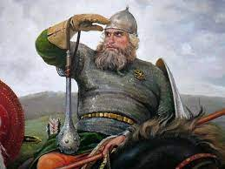

Приложение 5

**Информация для просвещения родителей по теме**

**«ДЕНЬ НАРОДНОГО ЕДИНСТВА»**

**Памятник Минину и Пожарскому**

Даже те, кто ни разу не был в Москве, без труда узнают бронзовую скульптуру на гранитном постаменте, стоящую перед Собором Василия Блаженного на Красной площади. Это памятник Минину и Пожарскому. Он посвящен нижегородцам Кузьме Минину и Дмитрию Михайловичу Пожарскому и возглавленному ими народному ополчению, победившему польских интервентов в 1612 году, в период смутного времени на Руси.

Памятник Минину и Пожарскому - самый первый в Москве! Однако, изначально его планировали установить в Нижнем Новгороде - в городе, где было собрано ополчение, "на том самом месте, где Минин представил народу все имущество своё и воспламенил тем соревнование своих сограждан", а установку приурочить к 200-летию памятных событий. Сбор средств начали в 1803 году, а работу поручили Ивану Мартосу, который в 1808 году выиграл конкурс лучший проект памятника. Более с 1804 по 1815 г. трудился скульптор над созданием памятника (начавшаяся Отечественная война 1812 года повлияла на многие сферы жизни и значительно замедлила ход работы). Интерес к созданию памятника был и так велик, но после Отечественной войны, на волне подъема патриотизма, он вырос еще больше! Итак, в 1815 году Мартос завершил большую модель и выставил работу для публичного обозрения. Скульптор изобразил момент, когда Кузьма Минин, указывая рукой на Москву, вручает князю Пожарскому старинный меч и призывает его встать во главе русского войска. Опираясь на щит, раненый воевода приподнимается со своего ложа, что символизирует пробуждение народного самосознания в трудный для Отечества час. Установить памятник решили в Москве, на Красной площади.

Памятник был отлит в Санкт-Петербурге. Он отправился в Москву водным путём и специально был завезен в Нижний Новгород в знак уважения и благодарности нижегородцам за проявленный героизм в Смутное время и за участие в создании памятника.

И вот в 1818 году состоялось торжественное открытие памятника, установленного в середине Красной площади, напротив входа в Верхние торговые ряды. Празднование сопровождалось парадом. На постаменте памятника нанесена надпись: "Князю Пожарскому и гражданину Минину благодарная Россия. 1818 год". В 1930 году было решено переместить скульптуру так, чтобы она не мешала проведению парадов. С этого времени по настоящий день памятник Минину и Пожарскому находится у Собора Василия Блаженного.

4 ноября 2005 в Нижнем Новгороде открыт памятник Минину и Пожарскому работы Зураба Церетели - несколько уменьшенная копия московского памятника. Он установлен под стенами Нижегородского кремля, около

церкви Рождества Иоанна Предтечи. По заключению историков и экспертов, в 1611 году Кузьма Минин именно с паперти этой церкви призывал нижегородцев собрать и экипировать народное ополчение на защиту Москвы от поляков. Это же место изображено и на картине К. Маковского "Воззвание Минина".

***Начало смутного времени***

После смерти царя Ивана Грозного московский трон зашатался. Три сына у царя было. Старший сын умер, средний, хилый да слабый, недолго процарствовал. Что сталось с младшим, Дмитрием, - неизвестно. То ли из-за болезни умер, то ли из-за несчастного случая. А в народе слух ходил: конечно, убили царское дитя! И убийца тот, кто стал царём вместо Дмитрия: Годунов Борис Фёдорович!

Борис Годунов много хорошего для страны сделал, еще больше задумал. Но народ так и не простил ему смерти царевича Дмитрия. А тут ещё неурожай, голод. Кто виноват? Конечно, царь-убийца: это Бог его наказывает!

И началось в Русском государстве страшное время, которое назвали Смутой.

***Цари - самозванцы***

Неожиданно в Литве объявился беглый монах Григорий Отрепьев и назвал себя царевичем Дмитрием, чудесным образом спасшимся! Польский король его признал и дал войско - отвоевать "отцовский" престол. Борис Годунов не успел навести порядок в стране: умер. Сердце подвело. Или совесть замучила?.. Не дожидаясь подхода польского войска, расправились бояре с детьми Бориса Годунова: сына Фёдора убили, а дочь Ксению заточили в монастырь. В Москве воцарился Самозванец.

Этот Самозванец - он остался в истории Лжедмитрием I - государем оказался неплохим. Полякам и боярам мешал разорять Русь, поэтому они его и убили. Заменили на другого – ничтожного человека, который тоже назвал себя царевичем Дмитрием, а потом надумал посадить на московский трон польского королевича Владислава. Отправили послов к польскому королю Сигизмунду. А тот заявил: "Сам в Москве на трон сяду. Станет Русь частью Польского королевства!" Тогда и наступил конец терпению народа.

***Народное единство***

Рязанец Прокопий Ляпунов собрал ополчение и двинулся на Москву. Испугались поляки и бояре-предатели, составили грамоту с приказом распустить ополчение. И пошли к патриарху Гермогену: "Ты в русской церкви самый главный. Тебя народ послушает. Подпиши грамоту!" Отказался патриарх и призвал русский народ выступать против захватчиков. Ополчение Ляпунова было невелико и не могло взять Москву. Но призыв патриарха облетел все русские города. Услышали его и в Нижнем Новгороде. Тамошний купец Козьма Минин первым отдал на ополчение всё своё богатство.

Собрали жители Нижнего большое войско. Во главе его стал князь Дмитрий Пожарский. Двинулось ополчение к Москве и в пути росло не по дням, а по

часам. Люди стекались отовсюду. А в Москве поляки снова потребовали от патриарха: "Прикажи ополчению, пусть разойдется!" - "Да будет над ними милость Божья и наше благословление! - ответил Гермоген. - Изменники же да будут прокляты и в этом веке, и в будущем".

***Так и случилось!***

Вся Русская земля встала против захватчиков и предателей. Начались бои за Москву. Князь Пожарский оказался талантливым полководцем. А Козьма Минин, не жалея жизни, сражался под стенами столицы, как простой ратник. И вот наступил славный день: вражеское войско сдалось на милость победителей!

Когда настали мирные времена, новый царь щедро наградил Минина и Пожарского. Но лучшей наградой стала память народная. Недаром памятник им стоит на Красной площади - на самом сердце России. А еще такой памятник установлен в Нижнем Новгороде.

Приложение 6

**Раскраски**



